
Гендерный подход в работе с учащимися ДЕТСКОЙ ШКОЛЫ ИСКУССТВ

Кунгуров Анатолий Владимирович,
преподаватель клавишного синтезатора
высшей квалификационной категории
МБУ ДО "ДШИ "Тамчылар" НМР РТ

Важнейшей задачей педагога в процесс обучения детей в системе начального музыкального образования является не только учёт разной степени их одаренности, но и принятие во внимание их индивидуальных психологических, физиологических особенностей, связанных с половой принадлежностью ученика. Гендерный подход позволяет решать множество важных задач, и необходимость его развития все чаще обсуждается в педагогическом сообществе.
«Гендер» в переводе с английского означает «социальный пол», т.е. социальный статус и социально-психологические характеристики личности, зависящие от социализации общества. Современная психология доказала, что на самом деле мальчики и девочки развиваются совершенно по-разному как физически, так и интеллектуально, психологически, творчески и т. д.
Психика детей мужского пола в корне отличается от психики девочек по результатам отклика на одни и те же эмоциональные и социальные установки. Конечно, практически невозможно проникнуть в мир мужчины или женщины, если не знаешь его изнутри. Другими словами, мальчикам трудно понять девочек и наоборот. Но педагог обязан понимать детей обоих полов, чтобы помочь маленьким личностям раскрыть их уникальные, и обусловленные в том числе особенностями пола, возможности.
С древних времён мальчиков и девочек во всех странах мира учили отдельно. Так было и в Российской Империи до её распада. После 1917 года в нашей стране на смену раздельному обучению девочек и мальчиков пришло общее обучение без учёта гендерных особенностей. Несмотря на то, что за прошедшее столетие стало очевидным, что мальчики и девочки не могут одинаково хорошо обучаться по стандартным программам, гендерный подход в отечественном образовании используется чрезвычайно редко.
Однако на занятиях в ДМШ и ДШИ такой подход не только желателен, но и крайне необходим. Индивидуальный подход к обучению позволяет учитывать неравномерность в развитии мальчиков и девочек и, соответственно, формировать содержание учебного курса с учетом особенностей гендерного физиологического и психологического развития.
Несмотря на то, что современные родители стараются отдавать в музыкальную школу в основном девочек, стоит признать, что композитор, дирижёр и исполнитель – всё же больше мужские профессии. Мало кто даже из музыкально образованных людей в состоянии вспомнить более пяти женщин из числа знаменитых композиторов и исполнителей на музыкальных инструментах. Насыщенный гастрольный график и связанные с ним сильный стресс и физические нагрузки, часто оказываются не под силу представителям женского пола.
Мальчики и девочки обладают разными типами психики, разными типами познания. У девочек в дошкольном и младшем школьном возрасте обычно лучше развита речь, они более дисциплинированны и исполнительны. Среди мальчиков больше вариантов индивидуальности, они нестандартно и креативно мыслят, а значит, и исполняют музыкальное произведение иначе, чем девочки.
У мальчиков способность к творчеству и оригинальность мышления несколько выше, чем у девочек. До 8-ми лет многие мальчики способны к сочинению музыки. Эту способность необходимо активно развивать и своевременно обучать юного композитора основам музыкального сочинения. Также до 8-ми лет острота слуха у мальчиков выше, чем у девочек, но они менее чувствительны. Поэтому нужно постоянно задавать мальчикам задания на подбор знакомых песен и мелодий. Кстати, мальчиков больше, чем девочек привлекает такие предметы, как сольфеджио и музыкальная информатика.
Специалисты отмечают, что и время, необходимое для вхождения в урок у детей зависит от пола. Особенно ярко это заметно на групповых занятиях. Девочки обычно после начала занятия быстро набирают оптимальный уровень работоспособности. Мальчики же раскачиваются долго и в итоге пропускают мимо своего сознания самую главную информацию, которую хотел донести педагог.
Требовать от мальчиков аккуратности и тщательности выполнения задания бесполезно. Давая задания мальчикам, необходимо обязательно включать в них момент поиска, требующий сообразительности, при этом, заранее рассказывать и показывать, что и как делать не надо. Следует подтолкнуть мальчика к тому, чтобы он сам открыл способ решения, пусть даже наделав ошибок. При этом мальчикам нужно не только рассказывать, но и показывать.
Общаясь с учащимися мужского пола, нужно правильно формулировать свои указания. Необходимо помнить, что мальчики, также как и мужчины, воспринимают слова и выражения буквально, очень редко понимают намёки, намного лучше воспринимают прямые указания, краткость и чёткость изложения. Мальчики эмоционально воспринимают информацию только первые пару минут, а потом их мозг отключается. Последующую информацию они уже не слышат. Поэтому педагогу нужно как можно лаконичнее и быстрее доносить до мальчиков свои указания.
Мальчики более подвижны, суетливы, невнимательны, шумливы по сравнению с прилежными, аккуратными и исполнительными девочками. Однако не стоит обвинять учащегося-мальчика в неспособности налаживать контакт с педагогом и другими детьми, дисциплинировать своё поведение на занятиях, а также в нежелании эмоционально реагировать на произведения искусства. Возможно, он просто иначе мыслит, воспринимает и чувствует. У мальчиков адаптивность к школьным условиям значительно ниже, чем у девочек. Мальчики по природе активные, и, в том числе в силу этого качества, к концу учебного года они сильнее утомляются.
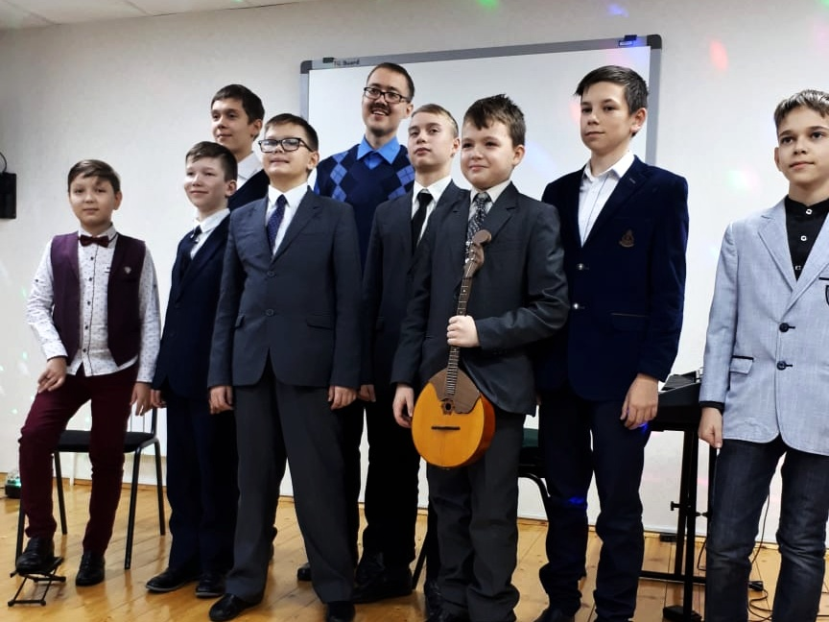

Чтобы будущий мужчина не вырос невротиком, его нужно постоянно подбадривать. Ни в коем случае нельзя обвинять мальчика в неумении, нужно помогать ему найти пути решения проблемы, хвалить его как можно чаще и поощрять за успехи и достижения, не сравнивая при этом с другими детьми.
В классе специальности наиболее ярко проявляются гендерные различия учеников. Мальчики быстрее схватывают существенные особенности разбираемого произведения, но потом менее упорно и целеустремленно решают художественно-исполнительские задачи.
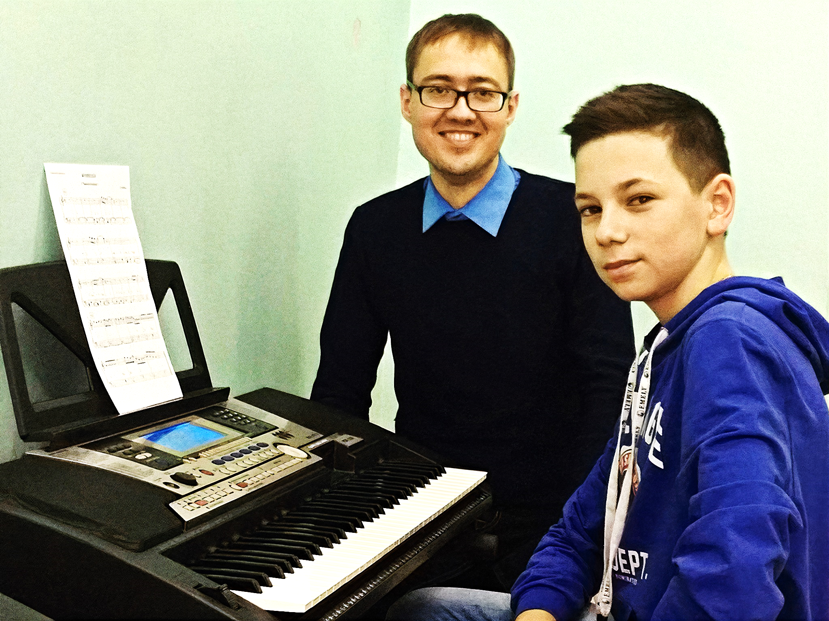
Разбор музыкального произведения дается легче мальчику, чем девочке, но эмоциональность у последних выше. Но если мальчики усвоили материал с первого раза – они легче заучивают наизусть. Мальчикам необходимо давать яркие и характерные пьесы, постоянно добавляя в их репертуар новинки.
Мальчиков нужно как можно чаще выставлять на конкурсы и различные концерты, где они могли бы проявить себя как исполнители. При концертном исполнении мальчики чувствуют себя увереннее т.к. у них чаще, чем у девочек, присутствует сангвинический тип нервной деятельности.
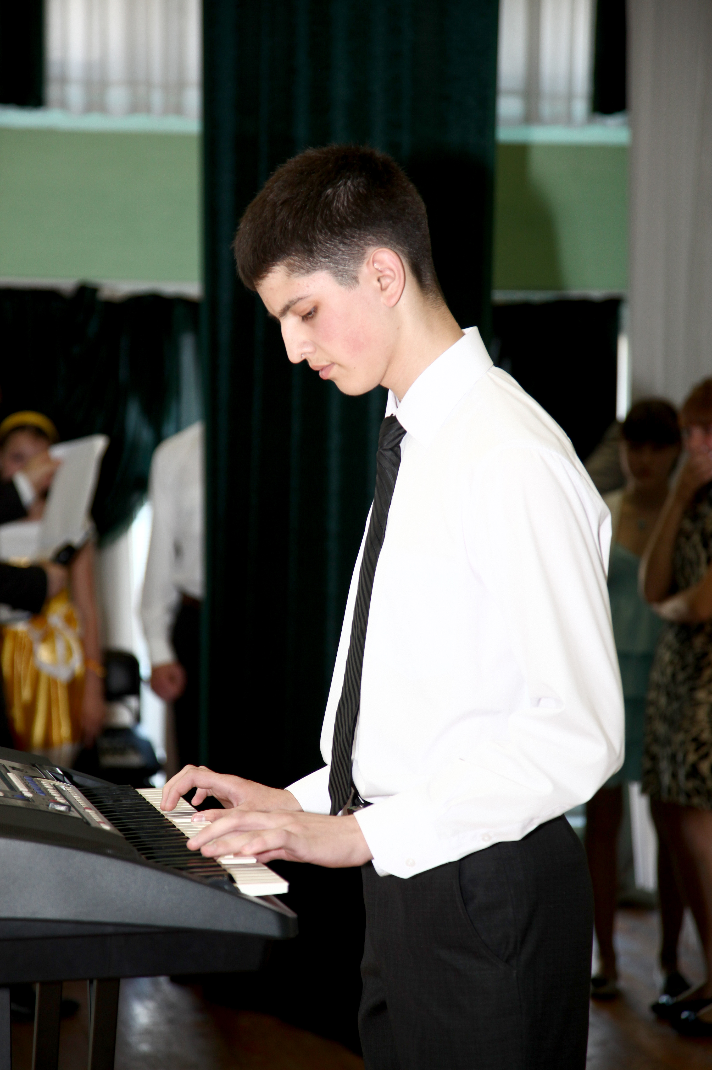 | 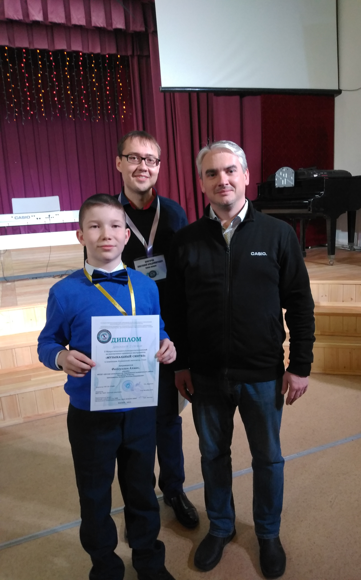

Мальчики гораздо более девочек нуждаются в ансамблевом музицировании. Причём очень желательно, чтобы партнёрами по ансамблю также были мальчики.
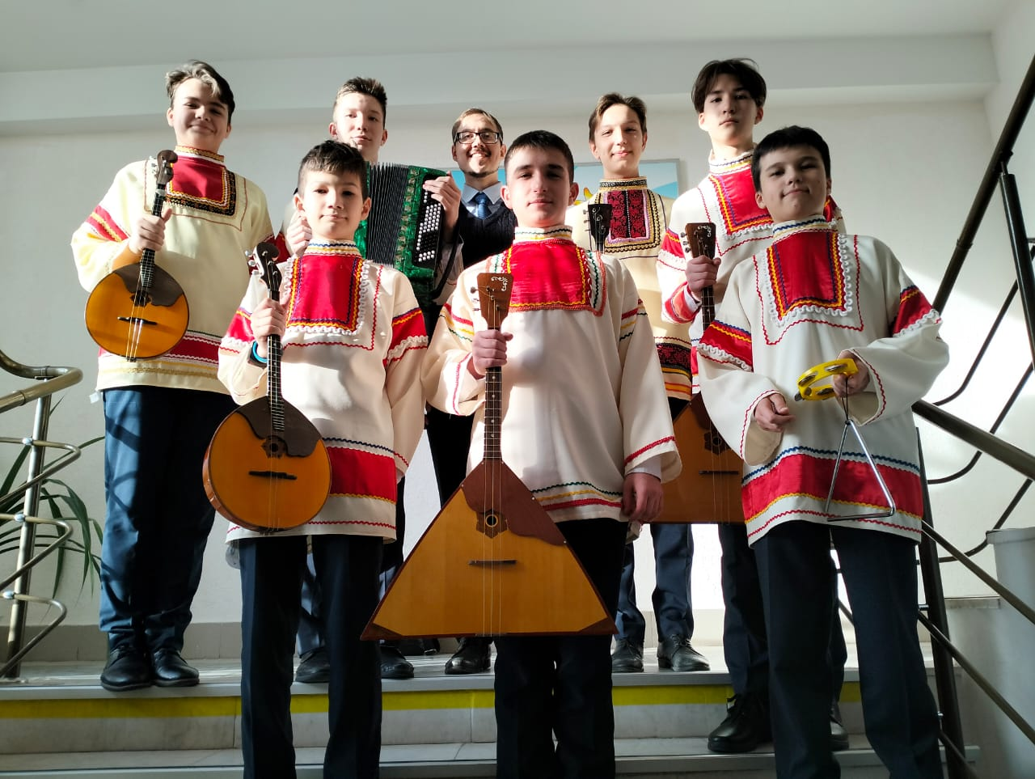

В развитии и воспитания мальчиков главное не спешить. Мальчики – более поздние и медлительные. Девочки, как правило, все начинают делать раньше мальчишек, лучше учатся. Но в подростковом возрасте наблюдается смена позиций. Мальчики не только догоняют представительниц противоположного пола, но и начинают их опережать.
Источники информации
- Адлер А. «Воспитание детей. Взаимодействие полов»
- Алиев Ю. "Настольная книга школьного учителя-музыки". - М.2000.
- Еремеева В.Д., Хризман Т. П. "Мальчики и девочки — два разных мира". Нейропсихологи — учителям, воспитателям, родителям, школьным психологам — М.: ЛИНКА-ПРЕСС, 1998. — 184 с.
- Шнырова О.В. "Гендерная педагогика и гендерное образование в странах посцоветского пространства: сборник материалов Международной летней школы" 2001. - Изд-во "Ивановский государственный университет", 2002 - 293 с.

